简号 J1⑧128：残简（与从事而云渠）

来源出处
里耶古城一号井第八层出土，原整理号 8-128。
释文、注释：《里耶秦简牍校释》第一卷，第 68 页。
图版、单字字形：秦簡字形庫（www.kaom.net）《里耶1》。

图片
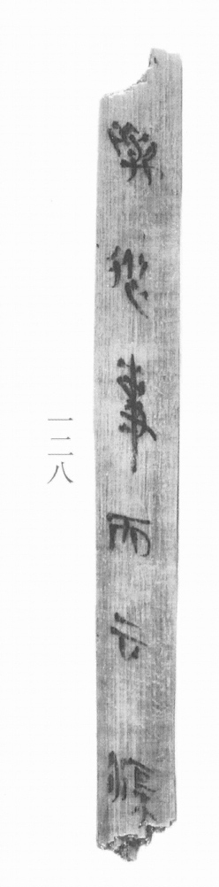
图1 里耶秦简 8-128 实物照片。出处：秦簡字形庫（www.kaom.net）《里耶1》图版。
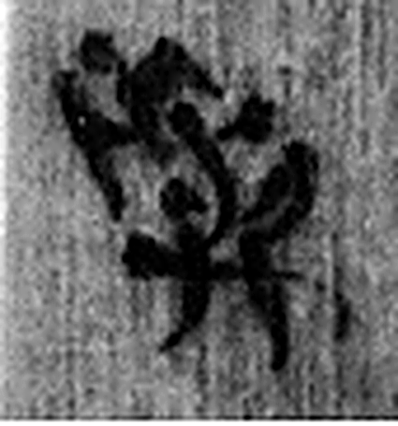 與 黨與也。从舁从与。（《说文解字》卷三·舁部）
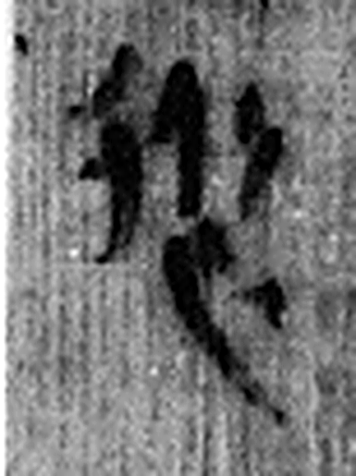 從 隨行也。从辵、从，从亦聲。（《说文解字》卷八·从部）
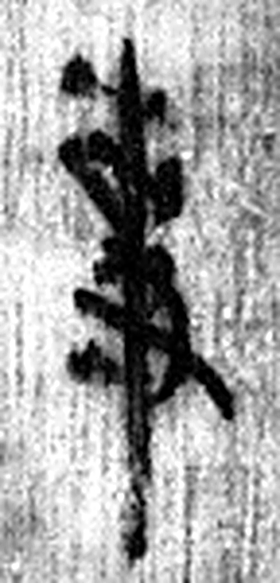 事 職也。从史，之省聲。（《说文解字》卷三·史部）
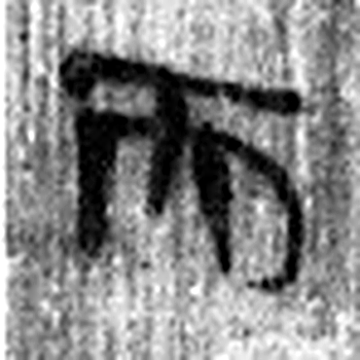 而 頰毛也。象毛之形。《周禮》曰：“作其鱗之而。”凡而之屬皆从而。（《说文解字》卷九·而部）
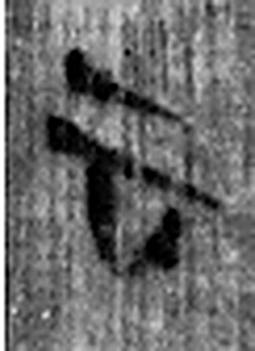 云 山川气也。从雨，云象雲回轉形。凡雲之屬皆从雲。（《说文解字》卷十一·雲部）
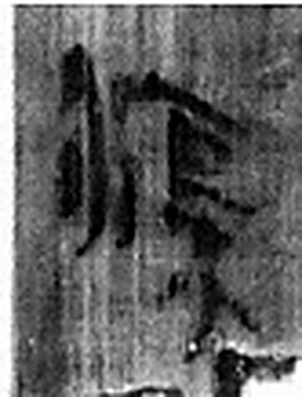 渠 水所居。从水，榘省聲。（《说文解字》卷十一·水部）
图2 8-128 逐字字形与本义（共 6 字，按原简文字序）。字形出处：秦簡字形庫（www.kaom.net）《里耶1》；本义出处：《说文解字》大徐本。

释文
〼与从事而云渠〼8-128

文字

书法
图1约五字自上而下，笔画细，字距匀（据图1）。
个别字存残画，墨色偏淡（据图1）。

简牍形制
木质残简一枚，上下两端均残，简身细长（据图1）。

书写方式
墨书单行竖写，字自上而下排成一列（据图1）。

美育价值
释文存「与从事而云渠」（据释文），残存的一行字连读成句，全简其余部分已残去。

